- 一个金刚石结构的本征单晶硅材料，总共包含了N个硅原子。问：总共可能存在多少种振动模式？若温度升高，该硅材料的发光效率是增加还是减小？为什么？
- 有一一维单原子链，间距为a，总长度为Na。求:（1）用紧束缚近似求出原子s态能级对应的能带E(k)函数。（2）求出其能态密度函数的表达式。（3）这个能带的宽度是多少？
- 证明：紧束缚近似下得到的电子波函数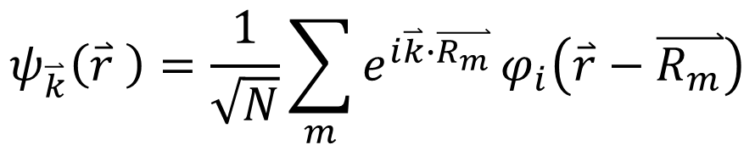满足布洛赫定理的形式。
- GaAs的禁带磷化镓的禁带宽度Eg=2.26eV，相对介电常数ε_{r}=11.1，空穴的有效质量m*_{p=}0.86m₀,m₀为电子的惯性质量，求:（1）受主杂质电离能。（2）受主束缚的空穴的基态轨道半径。（3）受主均匀分布，相邻杂质原子的轨道之间发生交叠时，掺有的受主杂质浓度应高于多少？
- 若硅中施主杂质电离能0.04eV,施主杂质浓度分别为10¹⁵cm⁻³,10¹⁸cm⁻³。计算4K温度下的电子浓度和费米能级位置。

